- O que é um teste de integração?
R. É um teste que verifica se diferentes partes do sistema (como a tela do app e uma API externa na internet) funcionam corretamente quando combinadas e se comunicam sem erros.

- Quais partes do sistema foram integradas nesta atividade?
R. A interface do aplicativo (Flutter/Widgets), o código lógico (Dart), o pacote HTTP e a API web externa de clima (Open-Meteo).

- O que aconteceu quando a URL da API foi alterada?
R. A requisição HTTP falhou, caindo no bloco catch (exceção). O aplicativo identificou a falha e atualizou a tela para mostrar a mensagem: "Erro ao buscar temperatura", evitando que o app travasse.

- Por que não podemos testar uma temperatura fixa, como 29 °C ?
R. Porque a temperatura real muda constantemente. Se fixarmos 29 °C no teste, o teste vai falhar toda vez que a temperatura no mundo real for diferente, criando um "falso erro" na nossa programação.

- Qual a importância de testar a comunicação entre o aplicativo e uma API?
R. Garante que o aplicativo saiba solicitar os dados e ler o formato JSON corretamente. Também assegura que, se a API cair ou ficar sem internet, o usuário veja uma mensagem amigável em vez do aplicativo simplesmente fechar sozinho.
Etapa 1
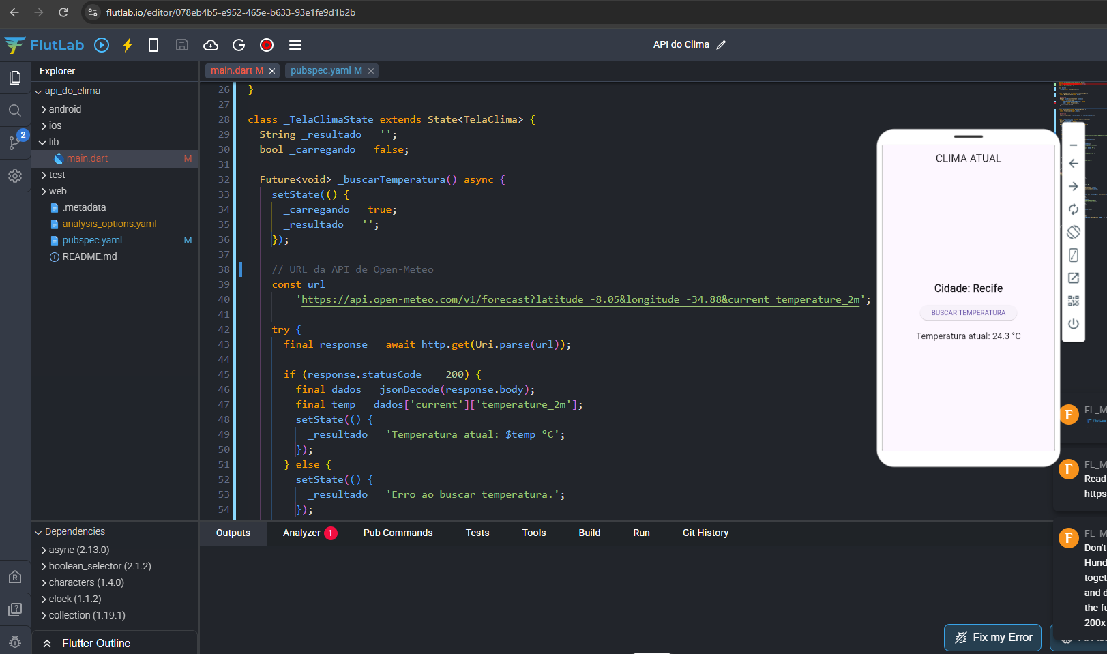

Etapa 2
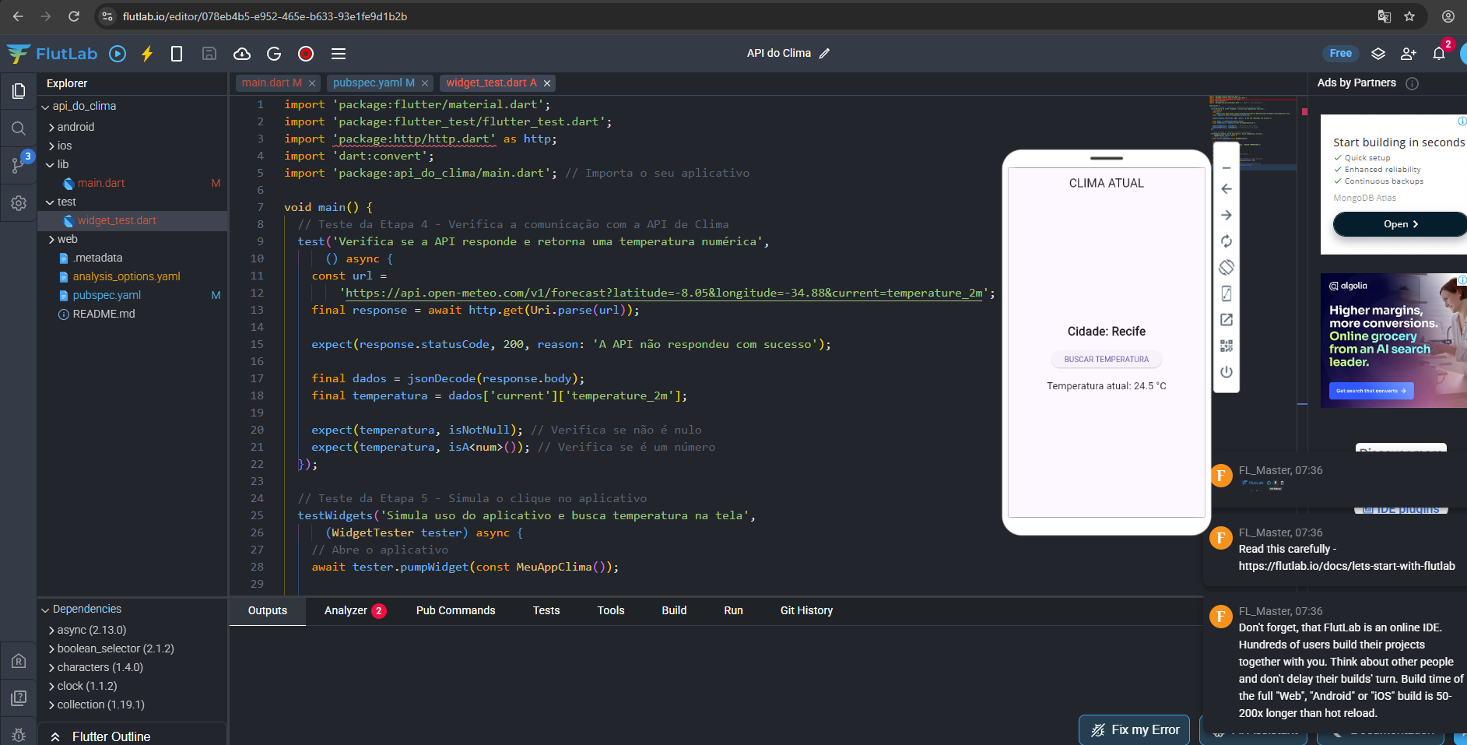

Etapa 3
